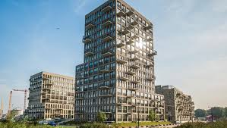

Uitnodiging voor onze aspirant-leden van de coöperatieve vereniging Akropolistoren

Zondag 22 september 2019
Van 15:00-17:30 uur
Plaats: John Blankensteinstraat 1 t/m 29

Wij kijken ernaar uit jullie te ontmoeten om jullie wat meer over onze woongemeenschap te vertellen en wat meer buren te leren kennen.
Dit alles onder het genot van een drankje en een hapje in de Torenkamer op de 15e etage.

Namens de entreecommissie:
Mary Voerman, Ada Wilton van Reede, Machtelt Visser, Clementine Krijnen en Jaap Teule

Reageren of je komt s.v.p. voor 31 juli a.s.

